ZAPRASZAMY
DZIECI NA STANICE
WĘDRUJĄCEGO ARTYSTYCZNEGO LATA
WAL-a 2017
pod hasłem „Wakacyjne spotkania”
w godz. 10:00 – 14:00
miejsce | data
Szkoła Podstawowa IZABELÓW | 26.06. – 07.07.2017
Szkoła Podstawowa KROBANÓW | 26.06. – 30.06.2017
OSP JANISZEWICE | 26.06 – 07.07.2017
Publiczne Gimnazjum nr 1 ZDUŃSKA WOLA  stanica czynna od 9.00 do 18.00 z możliwością wykupienia posiłków dla dzieci | 27.06 – 07.07.2017
W PROGRAMIE; ZAJĘCIA: MUZYCZNE, PLASTYCZNE, SPORTOWE I TEATRALNE
WYCIECZKI autokar.: 1) 28.06.2017/środa/ Wycieczka całodzienna do Ceramilandii - Wrząca k. Lutomierska- połączona z warsztatami ceramiki oraz zabawami w parku rozrywki (koszt wyjazdu -50 złotych)
2) 30.06. 2017/ piątek - udział w spektaklu teatralnym Studia „i-art-i” godzina 11.00 lub 13.00 Miejska Bibliotek Publiczna w Zduńskiej Woli. - Udział w spotkaniu „Moja pasja” z Józefem Jałowiczką -twórcą drewnianego roweru, Zenonem Kowalczykiem – modelarzem, oraz p. Andrzejem Nowakiem twórcą makiet kościołów drewnianych – miejsce PG nr 1 ul. Parkowa, zwiedzanie Miasta oraz Muzeum – ( koszt wycieczki – bilet autobusowy do Zduńskiej Woli + bilet wstępu na basen 5,00)
3) 04.07.2017/wtorek/ - Wycieczka do Łodzi - Planetarium EC1 , nowy dworzec Łódź Fabryczna, Muzeum Kinematografii .( Koszt wycieczki - ok. 35.00 zł)
06.07. Wycieczka autokarowa( koszt autokaru 5.00zł.) do miejscowości Boczki. ( 25 km w jedna stronę). Miejsce urodzin i 9 lat życia Wilhelma Marcelieho Nenckiego - światowej sławy twórca fizjologii i chemii mikroorganizmów..– zwiedzanie Muzeum Militariów którego twórcą jest Jacek Kopczyński
ZGŁOSZENIA : SEKRETARIAT w/w szkół; lub w dniu rozpoczęcia pracy każdej stanicy
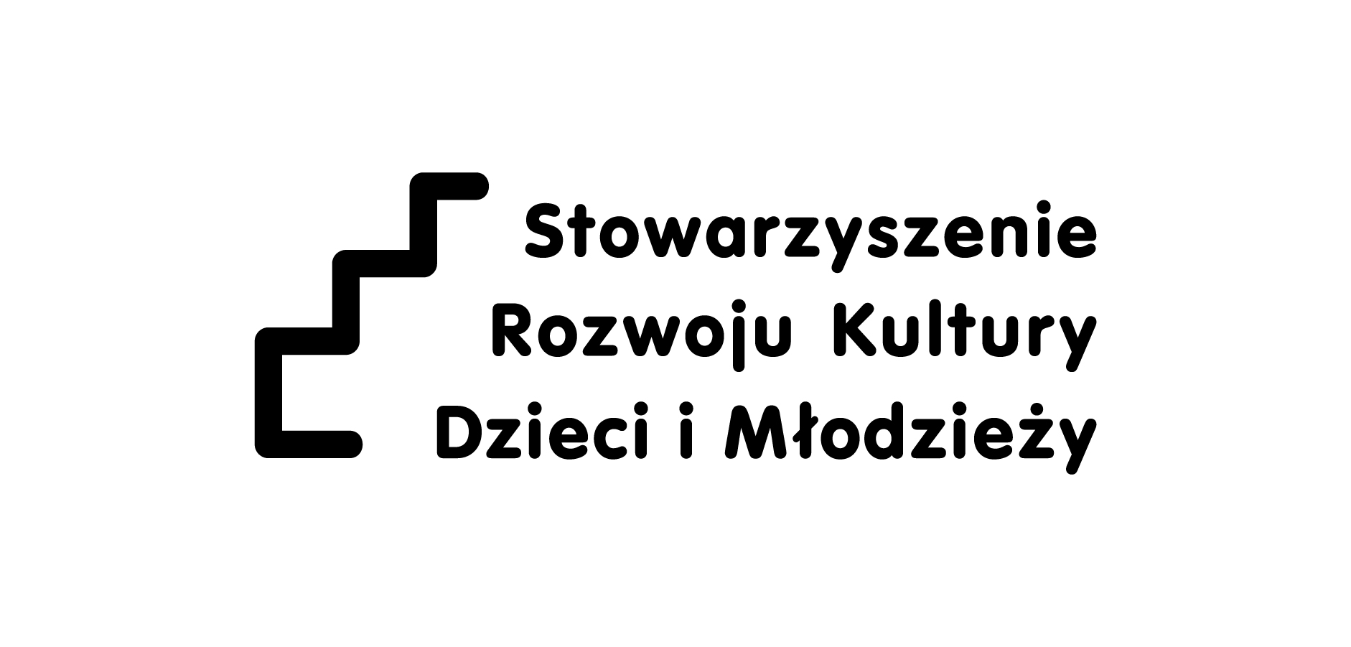
Szczegóły na stronie internetowej www.stowarzyszenie97.pl
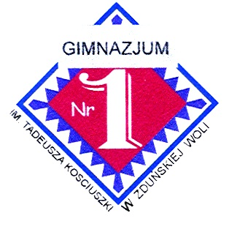
Organizacja i współpraca : >Stowarzyszenie Rozwoju Dzieci i Młodzieży w Zduńskiej Woli 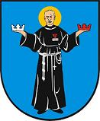  Gmina Zduńska Wola > Publiczne Gimnazjum nr 1 w Zduńskiej Woli
Powiat Zduńskowolski >Ludowy Bank Spółdzielczy w Zduńskiej Woli ,

